Distanční přednáška IV kategorizace (3.4. 2020)

pojmová kategorizace (primárně zájem psychologie, např. E. Roschová – 70. léta 20. stol.)
- kategorizace jako strategie pro organizování zkušenosti člověka se světem, jeho poznatků o světě
- v lidské zkušenosti se světem systém kategorií zakotven – svět vnímán ne jako chaos, ale jako uspořádaný celek (jako systém)
- pojmové kategorie v různých kulturách ne identické (někdy ne identické ani pro individua kultury jediné)
různé modely uspořádání pojmů v mysli, např. obrázek níže (kategorie / pojmy tam velkými písmeny, jejich určující vlastnosti, atributy, kurzívou).

Uspořádání v síti (viz obrázek níže):
Každý pojem má (a) atributy, které jsou mu přiřazené přímo na jeho úrovni (např. KANÁR je žlutý) + (b) ke každému pojmu náleží také všechny atributy pojmů výše v hierarchii, s nimiž je tento pojem propojen (např. KANÁR má peří, létá, je živý).

Čím jsou pojmy v hierarchii výš, tím omezenější mají obsah (KANÁR = 4 atributy X ŽIVOČICH = 1 atribut).
Čím jsou pojmy v hierarchii výš, tím větší mají rozsah (tím více podřazených pojmů zahrnují).
Pojem s maximálním rozsahem = supremum, pojem s maximálním obsahem = infimum.
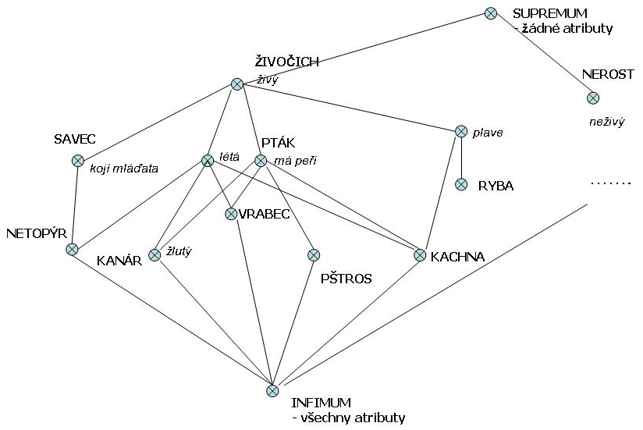
Zdroj: https://is.muni.cz/el/1441/podzim2014/SV4BP_ZPs1/um/51926338/kap6/1_2.html

Vyjádření kategorizace a jejích rovin v jazyce

Zjednodušeně:
tři roviny, na nichž jsou v jazyce kategorizovány objekty / předměty vnější skutečnosti –
viz i položka (2) povinné četby k distanční etapě studia:
rovina základní (např. židle)
rovina nadřazená (nábytek)
rovina podřazená (kuchyňská židle, kancelářská židle, skládací židle)
↑
Pojmy/termíny: hyperonymum – hyponymum – kohyponymum (viz kurs Úvod do studia jazyka), rozsah / obsah významu (viz i položka 1 v četbě k této distanční etapě studia)

vnitřní organizace rovin odlišná
základní rovina: atributy společné členům skupiny zde nejplněji vymezují pojem a nejlépe ho odlišují od ostatních pojmů stejné úrovně („židle“ X „stůl, skříň“ …) – slova / znaky pro pojmy základní roviny nejpřirozenější, nejpotřebnější, nejužitečnější

Znakové jazyky – americký znakový jazyk: E. Klima – U. Bellugi: The Signs of Language, 1979 (český znakový jazyk viz seminář)

informanti ke kategorizaci (v dotazníku uvedené položky, například):
dopravní prostředek
auto, autobus, nákladní auto
sportovní auto, čtyřdveřový sedan
městský autobus, dálkový autobus
pickup, kamion

nábytek
stůl, lampa, židle
kuchyňský stůl, konferenční stolek
stojací lampa, stolní lampa
kuchyňská židle, kancelářská otočná židle

Předpoklad: některé znaky ve fixované formě (tj. ustálené, petrifikované, „zmrazené“) budou „chybět“, nebudou dohledatelné ve slovníku
(obecně platí, že ustálených znaků je v americkém znakovém jazyce méně než slov v angličtině; srov. rozsah slovníků amerického znakového jazyka z r. 1918, 1967 ve srovnání se slovníky angličtiny publikovanými v téže době)

Zjištění: znaky základní roviny zhruba odpovídají počtu slov v angličtině, podstatně méně znaků v rovině nadřazené a podřazené

Vyjádření nadřazených a podřazených pojmů v americkém znakovém jazyce ale samozřejmě možné → absence lexikálně fixovaných znaků suplována
- na rovině nadřazené -- především koordinačními složeninami tvořenými ze znaků základní roviny (viz zde níže)
- na rovině podřazené -- spojením jednotlivých znaků a dalších prostředků trojího typu, mezi nimi důležité vizuálně motivované popisné / deskriptivní prostředky (viz zde níže)

Kritéria vymezení základní roviny:
- kritérium percepční (jak „to“ vypadá, jak „to“ vidíme): ∕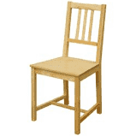
+
- kritérium funkční (k čemu „to“ je, jak „to“ funguje: k sezení)

Znaky pro základní rovinu
pojmy základní roviny obvykle lexikalizované (dohledatelné ve slovníku), ve znakovém jazyce na základní rovině figurují
- vizuálně nemotivované (ne-ikonické) a konvencionalizované znaky
- vizuálně motivované (ikonické) a konvencionalizované znaky, např. KYTARA, PIANO = jak se hraje na kytaru, jak se hraje na piano, hroznové víno = tvar hroznu, lampa = vydávání světla, stůl = horizontální povrch, šroubovák = pohyb otáčejícího se nástroje). I na rovině základní tedy mohou znaky vizuálně reprezentovat charakteristické percepční (jak to vypadá: stůl) nebo funkční (k čemu to slouží: šroubovák) atributy členů této kategorie
↑
Pojmy/termíny: ikonický znak, konvencionalizovaný znak (fungující na základě dohody, konvence)

Znaky pro nadřazenou rovinu
v americkém znakovém jazyce: na nadřazené rovině obvykle nefigurují plně lexikalizované znaky (neplatí to ani v českém znakovém jazyce, viz diplomová práce L. Půlpánové Kategorizace v českém znakovém jazyce, 2007)
výrazy pro nadřazené pojmy tvořeny několika způsoby:
výpůjčky – hláskování slova mluveného jazyka prstovou abecedou
+
koordinační složeniny (jejich komponenty = znaky základní roviny)
Složeniny tvořeny znaky základní roviny, vybírány jsou přitom prototypy („nejlepší příklady“ – nejznámější jednotlivosti, nejvýraznější vlastnosti) se zřetelem k rytmickým vlastnostem celku
v americkém znakovém jazyce např.: náušnice – náhrdelník – náramek ETC = šperky (znak etc může být vynechán)
složenina funguje ve větách jako jedna lexikální jednotka se specializovaným významem, význam jejích jednotlivých částí se „rozpouští“, v americkém znakovém jazyce např.:
(JÁ) KOUPIT NOVÝ KLADIVO-ŠROUBOVÁK-DLÁTO ETC ALE NE ŠROUBOVÁK = Koupil jsem si nářadí, ale bez šroubováku.
↑
Pojmy/termíny: složenina (kompozitum): koordinační – determinační; prototyp

Znaky pro podřazenou rovinu
v americkém znakovém jazyce na podřazené rovině ne ustálené lexémy (i v češtině na této rovině obvykle funguje víceslovné pojmenování tvořené členem základní roviny + jeho specifikací, jeho atributem = kuchyňská židle x kancelářská židle)

v americkém znakovém jazyce 3 způsoby tvoření:
1. Konvenční (více méně ustálené) složeniny – nekoordinační spojení stejně rytmicky uspořádané jako jiné složeniny tohoto typu -
vařit + židle = kuchyňská židle
škola + náklaďák = školní autobus

2. Složeniny tvořené základním znakem + specifikátorem velikosti a tvaru
specifikátor velikosti a tvaru (size and shape classifier, SASS) = vázaný morfém odkazující k nějakému tvaru nebo velikosti
SASS do jisté míry konvencionalizované + standardizované

3. Spojení základních znaků + mimetického popisu (mimetického „zobrazení“, které přesně „vykresluje“ tvar, velikost atd.)
mimetický popis – nekonvencionalizovaný a nestandardizovaný (různí uživatelé mohou totéž „popisovat“ jinak)
konvencionalizované jen dílčí elementy popisu (např. ruka B pro povrchy, ruka D pro obrysy)
v komunikaci při užití těchto znaků časté ověřování zpětné vazby (zjišťování, zda adresát rozumí)
↑
Pojmy/termíny: morfém: volný – vázaný (viz kurs Úvod do studia jazyka)

Shrnutí:
V americkém znakovém jazyce 3 roviny kategorizace
1. Rovina základní: primárně ustálené znaky amerického znakového jazyka
2. Rovina nadřazená: prototypy základní roviny + případně další výraz (v americkém znakovém jazyce ETC, v českém znakovém jazyce RŮZNÝ) → koordinační složeniny
3. Rovina podřazená: složené znaky různého typu
a) složené znaky: ustálený znak + ustálený znak → nekoordinační (determinační) složeniny
b) složené znaky: ustálený znak + specifikátor tvaru a velikosti
c) složené znaky: ustálený znak + mimetické zobrazení tvaru, velikosti atd. objektu –
tento způsob pro vizuálněmotorický jazyk nejcharakterističtější

Základní rovina = lingvisticky centrální, z ní čerpány prostředky pro výrazy roviny vyšší i nižší

Pozn.: Pod dílčími celky výkladu (tam, kde je to potřeba) jsou uvedeny nejdůležitější pojmy / termíny, jejichž znalost je pro porozumění podstatná.

Kategorizace v českém znakovém jazyce viz seminář

POZOR!
Povinná četba pro distanční etapu studia (četba bude předmětem zkoušky):
- encyklopedické heslo Hyponymně-hyperonymní vztah. Dostupné na https://www.czechency.org/slovnik/HYPONYMN%C4%9A-HYPERONYMN%C3%8D%20VZTAH
- Vaňková, I. Lingvistika mysli a těla. Zkoumajíce svou řeč, neomylně sami vyzkoumáni budeme. Vesmír 81, 627, 5.11. 2002 (část „Ženy, oheň a nebezpečné předměty“) Dostupné na https://vesmir.cz/cz/casopis/archiv-casopisu/2002/cislo-11/lingvistika-mysli-tela.html

